Protocol hervatten jeugdroeien en -zeilen bij de ZRZV
Herziening 1 Juni 2020
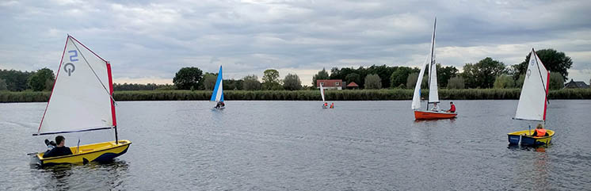

www.zrzv.nl

Voorzitter | Roelf Venhuizen | voorzitter@zrzv.nl
Secretaris | Gerland Loopstra | secretaris@zrzv.nl
Commissaris Roei Jeugd | Nienke Hielkema | jeugdenjunioren@zrzv.nl
Commissaris Zeilen | Jan Willem Tip | zeilen@zrzv.nl
Coördinator Jeugdzeilen | Annemarie Hoogendijk | jeugdzeilen@zrzv.nl
Voorwoord

Op 21 april jl. zijn de maatregelen van de ‘intelligente lockdown’ voor de jeugd om te kunnen trainen in verenigingsverband iets versoepeld. Vanaf 29 april mochten kinderen t/m 12 jaar en jeugd 13 t/m 18 jaar, onder begeleiding, weer samen trainen in de buitenlucht. Dit betekende voor de ZRZV dat onder voorwaarden weer door jeugdleden mocht worden geroeid en gezeild.

Inmiddels heeft de KNRB het protocol in overleg met het RIVM en NOC-NSF aangepast en mogen
vanaf 1 juni roeiers en zeilers tot en met achttien jaar in meerpersoonsboten. Dit herziende protocol is hierop aangepast en geactualiseerd naar de huidige stand van zaken rondom roeien en zeilen voor de jeugd en junioren bij de ZRZV.

We sturen dit protocol aan Sportservice Zwolle, de instantie die door de Gemeente Zwolle is aangewezen om de voorstellen van de Zwolsche sportclubs te beoordelen, met het verzoek dit goed te keuren. Zodra de goedkeuring is ontvangen kan het herziende protocol ingaan.

Bestuur ZRZV
Zwolle, 1 juni 2020

Inhoudsopgave

Inleiding 4
Algemene regels 5
Hygiëne 5
Veiligheid 6
Handhaving 6
Vervoer 6
Onderdeel roeien 7
Jeugdleden roei 7
Verdeling van de ruimte 7
Schema 7
In de praktijk 8
Onderdeel zeilen 9
Jeugdleden en boten 9
Verdeling van de ruimte 9
Schema 9
In de praktijk 10

Inleiding

Dit protocol heeft als doel om Sportservice Zwolle als uitvoerder van de gemeente Zwolle inzicht te geven in de maatregelen die de ZRZV heeft genomen om het starten van de sportactiviteiten voor de jeugd mogelijk te maken. Het protocol is gebaseerd op het advies van de rijksoverheid en de sportspecifieke protocollen van de Koninklijke Nederlandsche Roeibond (KNRB) en het Watersport Verbond.

Naast generieke maatregelen die gelden voor het buitenterrein, de loods en het gebouw zijn er specifieke maatregelen voor de onderdelen zeilen en roeien. Bij de generieke maatregelen gaat het met name om hygiëne, veiligheid, handhaving en vervoer. Bij de specifieke maatregelen staat beschreven hoe zowel door de zeilers als de roeiers verantwoord en binnen de wettelijke kaders daadwerkelijk gezeild en geroeid kan worden waarbij er aandacht is voor looplijnen, bootgebruik en verdeling van de ruimte.

Algemene regels

De algemene regels zoals die op dit moment overal gelden, gelden vanzelfsprekend ook voor de ZRZV. Om veilig te kunnen roeien en zeilen is het belangrijk dat leden ook buiten de vereniging, dus thuis, op school, op het werk en bij verdere activiteiten zich strikt aan de regels houden.
- Blijf thuis bij verkoudheid, hoesten, keelpijn of koorts.
- Blijf ook thuis als een huisgenoot koorts heeft (totdat de huisgenoot 24 uur klachtenvrij is).
- Vaak handenwassen met virusdodende handzeep of -gel
- Niet meer dan 2 personen samen
- Hou altijd 1,5 meter afstand, ook in de loods om een boot te pakken
- Vermijd openbaar vervoer
- Kom op de fiets
- Ouders hebben geen toegang tot het terrein. Hooguit kiss en ride.

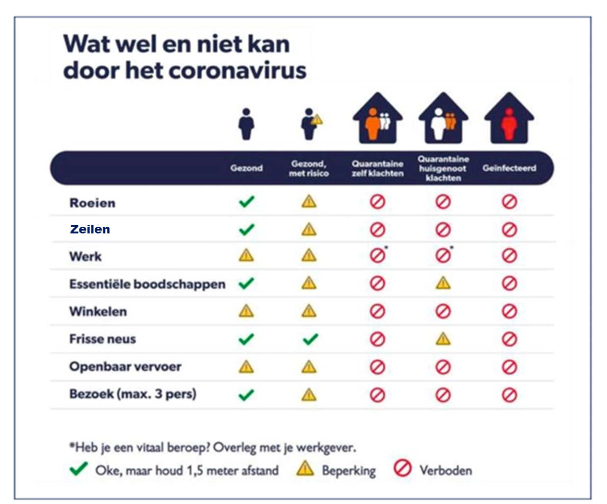

Hygiëne

Gebouw
De voorschriften voor hygiëne van het RIVM worden te allen tijde in acht genomen. Voor het materiaal gelden specifieke schoonmaakregels voor de loods, toiletten en voor nood het invalidentoilet.
- De loods is alleen open voor jeugdzeilers en -roeiers en hun coaches die voldoen aan de voorwaarden gesteld door de commissaris zeilen respectievelijk jeugd- en juniorenroeien en alleen op de voor/door hen geplande tijden.
- Het gebouw is gesloten. De loods is open voor het ophalen en wegbrengen van de boten (zie hiervoor de aanwijzingen van de betreffende commissarissen) en voor toiletbezoek.
Het gebruik van de kleedkamers voor omkleden en douchen is niet toegestaan. Ook het gebruik van de bovenzaal voor koffie etc. is niet mogelijk. Voor het aantrekken van wetsuits en verwisselen van natte kleren en of wetsuits voor de zeiljeugd zal een plek worden aangewezen in de loods waar privacy gewaarborgd is.
- Aanwijzingen van de toezichthouder dienen te allen tijde stipt te worden opgevolgd.

Taken toezichthouder
- De toezichthouder is aanwezig vanaf circa een half uur voor de start van het eerste blok totdat zijn/haar taken na het einde van het laatste tijdblok zijn voltooid of zijn overgedragen aan de volgende toezichthouder.
- Bij binnenkomst controleert de toezichthouder de aanduidingen en afbakening van de looproute.
- Daarna pakt de toezichthouder ontsmettingsmiddel, de eenmalige schoonmaakdoekjes en wegwerphandschoenen en ontsmet de deurklinken van de voordeur, de deur naar loods 1, de deur naar de gang bij de kleedkamers. Van het invalidentoilet reinigt (desinfecteert) de toezichthouder vervolgens de kranen en de wc-bril. Tevens leegt de toezichthouder de blauwe emmer met daarin de gebruikte papieren handdoekjes
- Tussen elk tijdsblok herhaalt de toezichthouder bovenstaande handelingen.
- Na het laatste tijdblok voert de toezichthouder op gelijke wijze de ‘eindreiniging’ uit.

Veiligheid
Roei coaches nemen altijd een warmtedeken mee en een telefoon om in geval van calamiteiten te kunnen bellen. Er is een EHBO-kist in de loods aanwezig, bij de veiligheidstasjes en reddingsvesten.
In geval van nood, bijvoorbeeld omslaan, is het invalidentoilet beschikbaar. De AED hangt bij de voordeur. Deur naar boven is afgesloten. De zeiljeugd draagt altijd een reddingsvest tijdens de lessen.

Handhaving
Er kan alleen geroeid of gezeild worden door de jeugd en junioren als er een of meerdere roei coaches of zeilinstructeurs aanwezig zijn. Er wordt een corona-contactpersoon benoemd, die in het bestuur het eerste aanspreekpunt is. Voor de jeugd en junioren ligt deze rol bij de Roei commissaris jeugd en junioren en de coördinator jeugdzeilen. Er zal frequent worden geëvalueerd.

Het is belangrijk dat iedereen zich aan de regels houdt. De regels gelden voor alle leden van de Zwolsche en bij niet houden aan de regels kan het bestuur handhaven en indien nodig sancties opleggen.

Vervoer
De rijksoverheid vraagt iedereen nog steeds om zoveel mogelijk de vervoersbewegingen en drukte op straat te beperken. Openbaar vervoer dient vermeden te worden.
De meeste jeugdleden en coaches wonen op fietsafstand van de vereniging, een enkeling komt per auto. Er is voldoende ruimte om te parkeren, zowel voor fietsen als auto’s.

Onderdeel roeien

Jeugdleden roei

Bij de roeiafdeling gaat het om 24 leden die in de leeftijd 13 t/m 18 vallen. Er zijn geen jeugdleden jonger dan 13 jaar. Op dit moment kan er door de jeugdleden al in skiffs en in C1 boten geroeid worden.

Vanaf 1 Juni mag door jeugdleden tot en met 18 jaar in alle boten geroeid worden. Voor leden van 19 jaar en ouder geld de mogelijkheid van gebruik van meerpersoonsboten dus niet. Een en ander in overleg met de coaches en in de planning van alle normale coachings zaken.
Als er in een gestuurde meermansboot gevaren wordt worden er afspraken gemaakt over het gebruik van mondkapjes.
Degenen die met de groep meetrainen maar de leeftijd van 19 al hebben gehaald mogen alleen in skiffs meetrainen.
De anderhalve meter moet altijd gehandhaafd worden op het clubterrein van leden tot en met 18 jaar tot mensen van 19 jaar en ouder.

Verder volgen uit de regels nog een aantal beperkingen van de populatie:
- Alleen roeien als roeier zelfstandig kan in- en uitstappen.
- Veiligheid staat voorop, een roeier gaat niet roeien als hij/zij zich niet zeker genoeg voelt om in dit
boottype te roeien.
- Als een huisgenoot in de kwetsbare categorie valt, is het advies om te overwegen niet te gaan
roeien.

Er zal op beperkte schaal, binnen de regels, instructie gegeven kunnen worden aan al bestaande leden. Er mogen maximaal 2 mensen in de coachboot varen. Voor meer zijn we op dit moment niet bevoegd.

Verdeling van de ruimte
De vereniging heeft twee vlotten tot haar beschikking waarbij plaats is voor vier skiffs per vlot. Dat zijn acht skiffs, precies de grootte van de grootste groep. De vlotten meten 18,5 meter bij 3,5 meter.
Als junioren in grotere nummers gaan varen houden ze rekening met diegenen die de 1,5 meter regel wel in acht moeten houden.

Schema
Er is een indeling gemaakt wie in welke boten kan varen en deze zullen worden afgeschreven door de drie coördinatoren en de jeugd- en juniorencommissaris voor de aangegeven tijdblokken. Via de app Heja geven jeugdleden aan of ze wel of niet komen. Vervolgens gaan de roeiers gefaseerd het water op volgens schema. Boten die overgenomen worden, maken de roeiers tussendoor schoon. De coaches bepalen het schema van het roeien. Buiten dit schema wordt er nog niet geroeid.

Materiaal
Boten die worden overgenomen of terug de loods in gaan, worden schoongemaakt bij alle mogelijke contactpunten met de huid zie daarvoor ook de tekeningen die op verschillende punten op de loods zijn gehangen.
- riemen: vanaf de handels tot en met de manchet;
- riggers, dollen, dolkleppen incl. klikringen;
- boordrand en als je verderop de boot tilt daar ook
- bankje;
- slidings inclusief de uiteinden;
- verstelmechanisme voetenbord;
- trekkoord schoenen en klittenbandstrips;
- boegbal en wellicht net ervoor ook als daar wordt getild.

In de praktijk
Onderstaande regels zullen samen met de algemene regels op diverse plaatsen in de loods worden opgehangen.

- Je meldt je aan bij Heja planningsapp, coördinatoren verzorgen bootreservering.
- Kom in je roeikleding naar de loods, vermijd het openbaar vervoer. Neem geen waardevolle spullen mee. Zorg voor een waterdichte oplossing om je telefoon in de boot mee te nemen, de coaches kunnen deze niet bij zich houden. Reservekleding leg je neer op een nog nader aan te wijzen plek.
- Kom op tijd, maar niet veel te vroeg. Concreet betekent dit vijf minuten voor aanvang aanwezig en kom ook niet te laat want we hebben geen ruimte om veel later in stappen.
- Niet meer dan twee coaches aanwezig in de boot en indien nodig fietsen de andere coaches mee langs de kant.
- Ontsmet je handen met de daarvoor aanwezige middelen. Zorg dat je daarna niet meer je telefoon of je gezicht/neus/mond of andere onbedekte lichaamsdelen aanraakt.
- Leg alleen je eigen riemen bij het juiste vlot.
- Til samen met je blokgenoot de beide skiffs uit de loods. De roeier pakt zelf zijn boot bij de bootrand, de ander tilt alleen bij de boegbal. Een boot is ongeveer acht meter lang, bij het tillen staan roeier en tiller zo altijd ca. 4,5 meter uit elkaar. Houd in de loods ook altijd 1,5 meter afstand tot de mensen van 19 jaar en ouder.
- Leg zelf je riemen in de boot. De tiller houdt de boot dan nog even vast in de buurt van de boegbal zodat de boot niet afdrijft.
- Stap zelfstandig in en stellen doen we op het water.
- Doe rustig aan, houd rekening met je eigen conditie en met elkaar. Zo voorkom je blessures en/of schades.
- Zorg dat je op tijd weer terug bent, tegelijk met je blokgenoot/tiller.
- Haal met dezelfde blokgenoot de boot weer uit het water en leg deze in singels. Als dit echt niet met dezelfde blokgenoot kan, dan ontsmet een andere tiller eerst bij de boegbal.
- Maak je eigen boot schoon zoals gebruikelijk en volgens de specifieke regels zoals hierna beschreven. Bij het keren pakt ook weer dezelfde tiller de boot bij de boegbal.
- Ontsmet voordat je je boot en de riemen weer in de loods legt eerst je handen en zorg dat je niks aanraakt.
- De boot en de riemen gaan terug in de loods, tenzij de boot wordt overgenomen dan wel alles schoonmaken ook de boegbal.
- Als een volgende roeier voor de boot toch al klaar staat, checken beide of alle schoonmaakregels gevolgd zijn
- De boot wordt alleen overgenomen als de volgende roeier al omgekleed is en zijn handen gereinigd heeft.

Onderdeel zeilen

Jeugdleden en boten
Bij de zeiljeugdgroep gaat het om 22 leden in totaal: 10 die in de leeftijd 8 t/m 12 vallen en 12 leden die in de leeftijd 13 t/m 18 vallen.

Vanaf 1 Juni hoeven junioren t/m 18 jaar niet meer bij buitensporten de anderhalve metermaatregel aan te houden. Voor het zeilen betekent dit ten opzichte van het originele protocol dat jeugd van 13 t/m 18 weer samen in een boot kunnen zeilen zonder de anderhalve metermaatregel in acht te nemen. Dit gold al voor de jeugd van 8 t/m 12 die alleen of met 2 kinderen tegelijk mocht zeilen in de Optimisten en/of in de Laser Pico.

In dit herziende protocol zijn de volgende veranderingen ten opzichte van het goedgekeurde jeugd protocol:
- in de Laser Pico boot mag weer met 2 personen tegelijk gezeild worden voor de jeugd 13 t/m 18 jaar
- de vaste positie en scheiding tussen de fokkenist en de roerganger waarbij tussendoor wisselen niet mogelijk is vervalt
- vermenging van de leeftijdsgroepen kinderen t/m 12 jaar en jeugd van 13 t/m 18 jaar is weer mogelijk
Er wordt alleen gezeild onder begeleiding van een coach. Deze houdt de 1,5 meter-regel strikt in acht. De training zal goed worden voorbereid.

Verdeling van de ruimte
Er zijn twee vlotten aanwezig waarbij de boten verspreid over de twee kunnen worden neergelegd. Hierdoor ontstaat er voldoende ruimte om de 1,5 meter afstand te realiseren op de vlotten.

Voor het noodzakelijke omkleden voor de zeiljeugd zal een speciale plek worden gewezen waar privacy is gewaarborgd. Dit gaat dan om het aantrekken van een wetsuit voorafgaand aan de les en het uittrekken van een nat wetsuit na de les, of wanneer kleren nat zijn geworden en moeten worden omgewisseld voor droge.

Schema

Er is een indeling gemaakt op basis van de leeftijdsgroepen en de bijbehorende boten worden afgeschreven door de jeugdcoördinator voor de vastgestelde tijdblokken voor de jeugdzeilers.

Als basis schema (net als in het basisonderwijs) was het aantal lessen per kind gehalveerd ten opzichte van vorig jaar en is er om de week per groep getraind. Dus om de week kreeg de groep kinderen t/m 12 jaar les en de andere week de jeugd van 13 t/m 18 jaar.

Omdat de groep kinderen vanaf 13 jaar maar vier Laser Pico boten tot hun beschikking hadden, werd deze groep verder gesplitst: net als bij de roei-afdeling werd in tijdsblokken gezeild en werden de betreffende zeilboten tussendoor op de contactvlakken schoongemaakt.

Met dit herziende protocol zijn de volgende mogelijkheden gecreëerd:
- De groep 13 t/m 18 jaar kan weer met 2 personen in een Laser Pico zeilen waardoor de tijdsblokken eventueel kunnen vervallen
- De versoepelde regel bied de mogelijkheid het huidige les schema aan te passen en eventueel de frequentie van 1 keer per 2 weken zeilen naar wekelijks te verhogen

Bovenstaande mogelijkheden kunnen na goedkeuring van dit protocol worden ingezet. Het werkelijke inzetten van de mogelijkheden zal in goed overleg door de Jeugd coördinator met de instructeurs worden afgestemd.

In de praktijk

De poster van het Watersportverbond geeft duidelijke richtlijnen aan de ouders van de jeugdleden voor de voorbereidingen en trainingen in de praktijk.

Deze poster zal voorafgaand aan de lessen aan alle ouders van de jeugdleden worden verspreid via de e-mail door de jeugdcoördinator.

